Instrukcja logowania do MongoDB

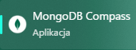
Instalujemy program MongoDB Compass, następnie go uruchamiamy.

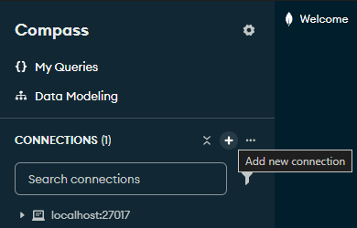
W menu wybieramy opcję dodania nowego połączenia.
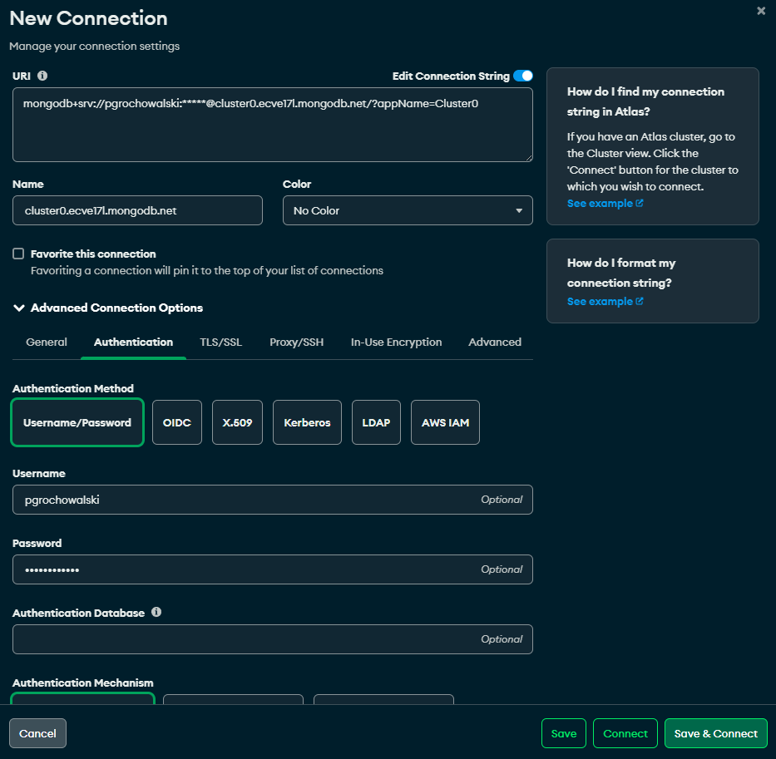
W nowym oknie wklejamy następujące dane (personalizowane pod użytkownika z zewnątrz):

login: pgrochowalski
hasło: AwareFit2026
connection string: mongodb+srv://<db_username>:<db_password>@cluster0.ecve17l.mongodb.net/?appName=Cluster0

Connection string wklejamy do URI, a następnie w zaawansowanych opcjach (Advanced Connection Options) odpowiednio w pola username i password wpisujemy powyższy login i hasło. Connection string po wpisaniu loginu i hasła zmieni się automatycznie, nie ma potrzeby zmieniać ich w connection stringu.


Po udanym nawiązaniu połączenia powinien pojawić się stosowny komunikat.

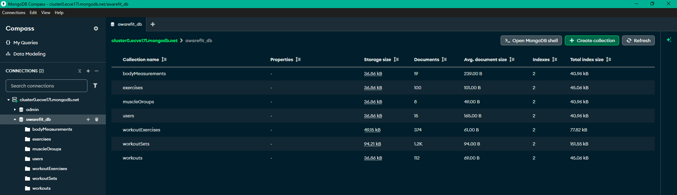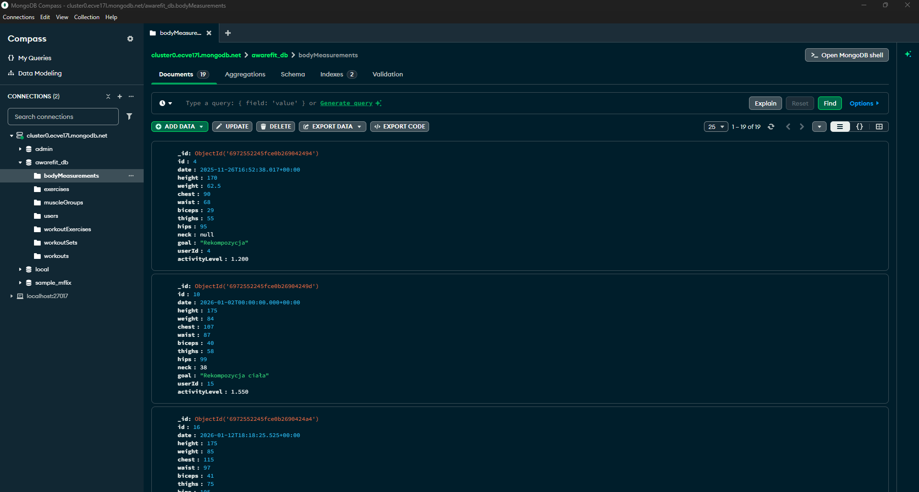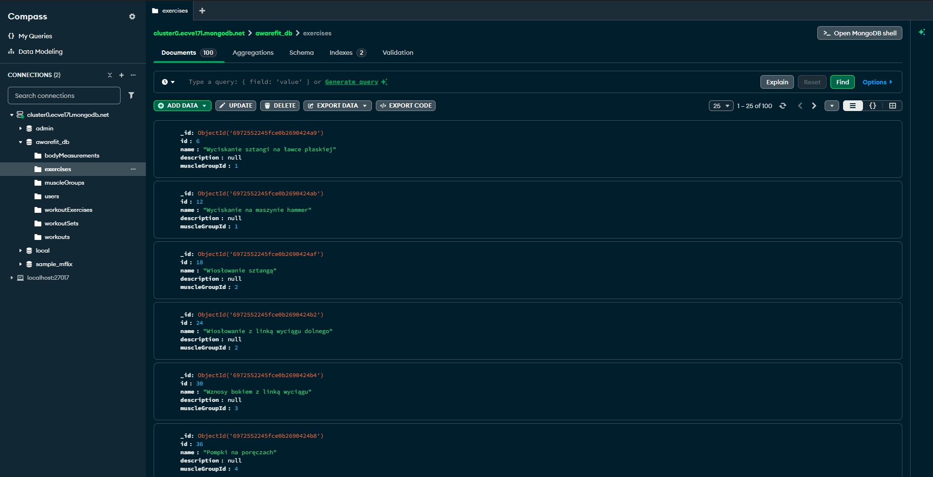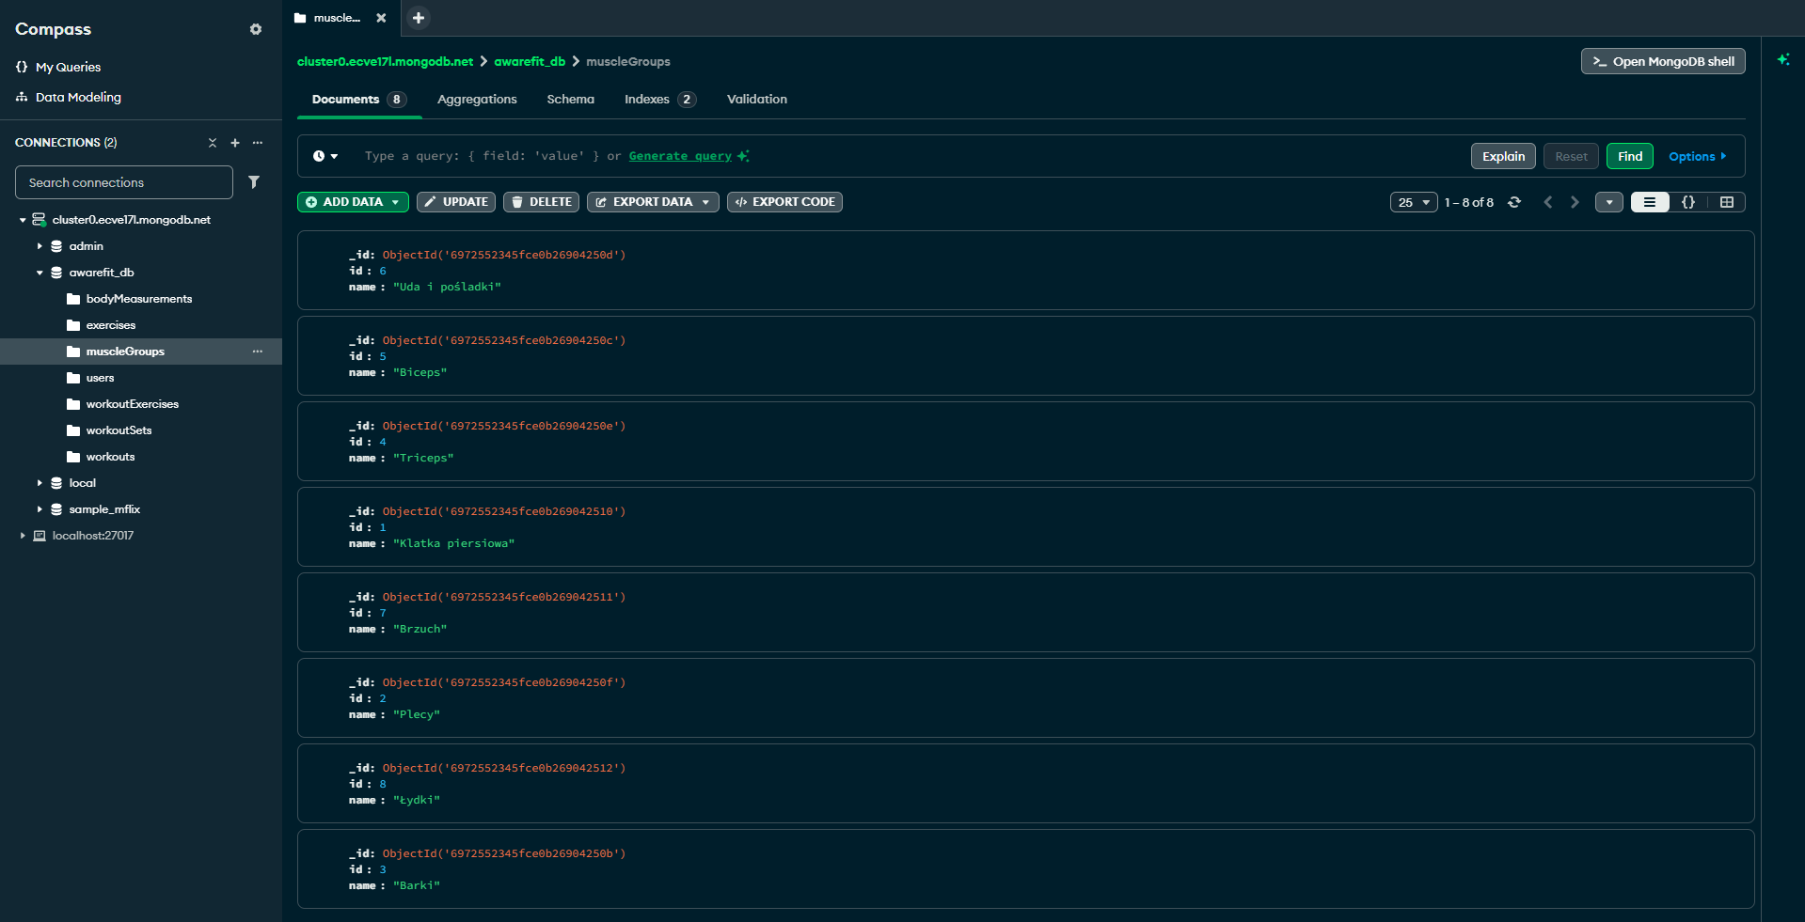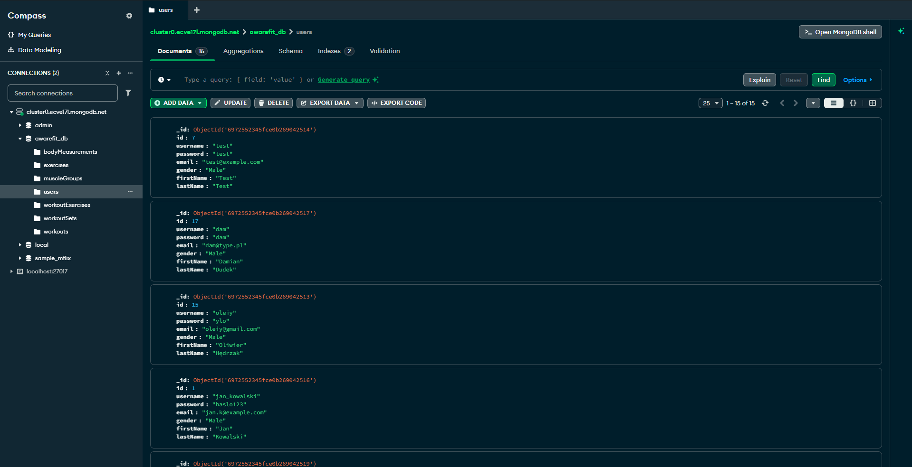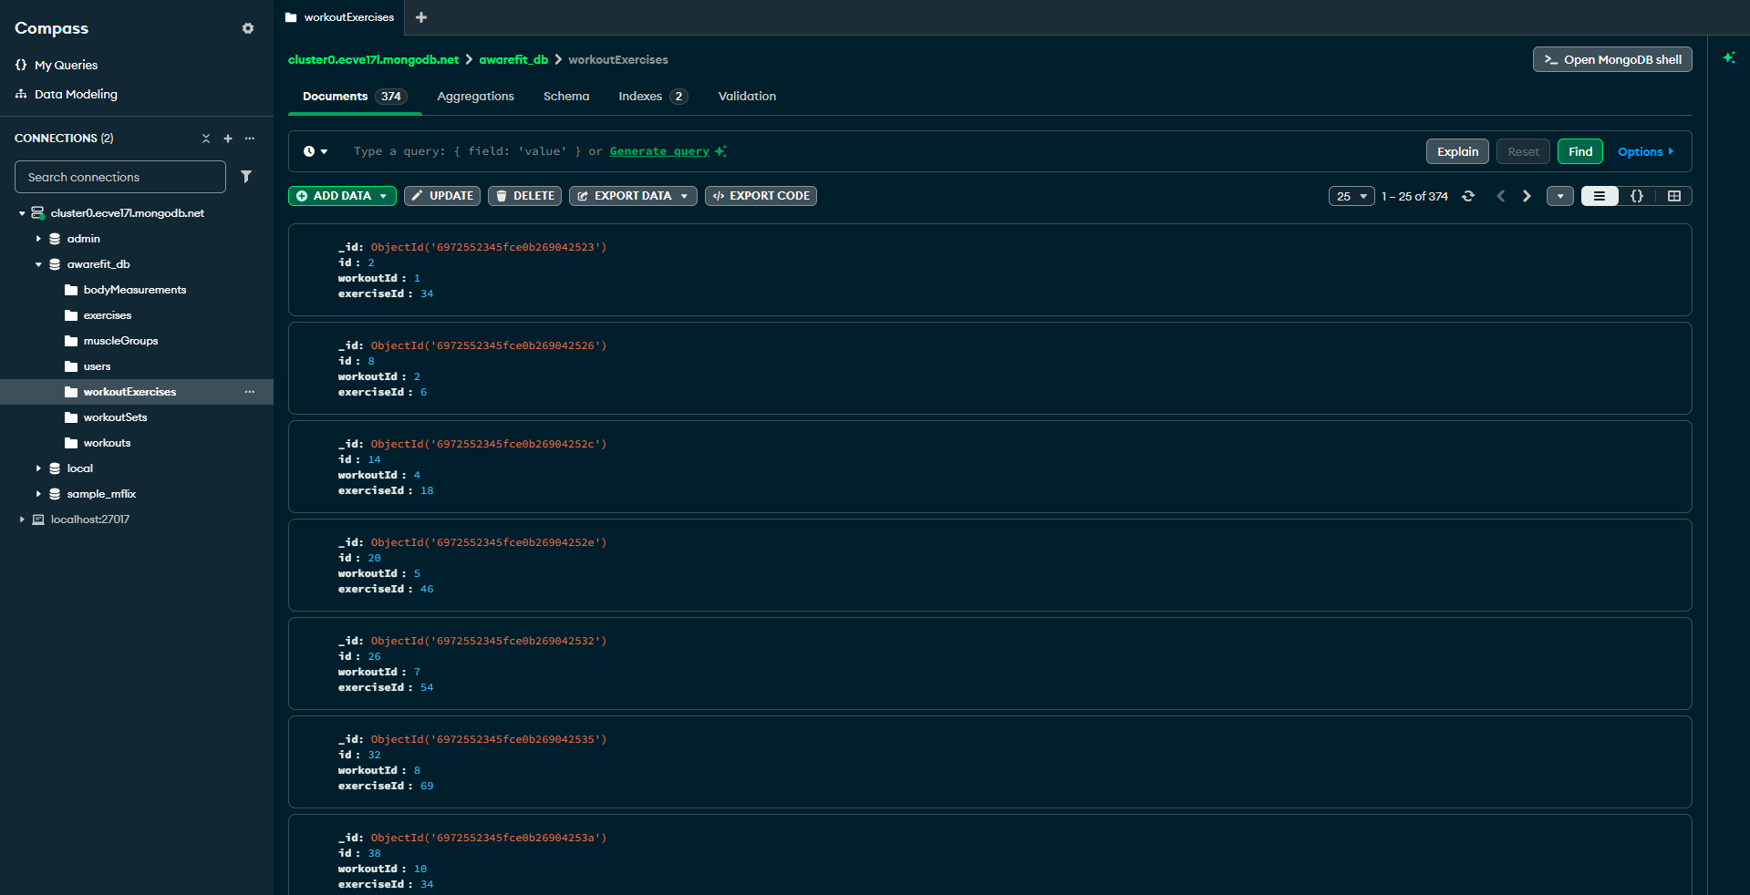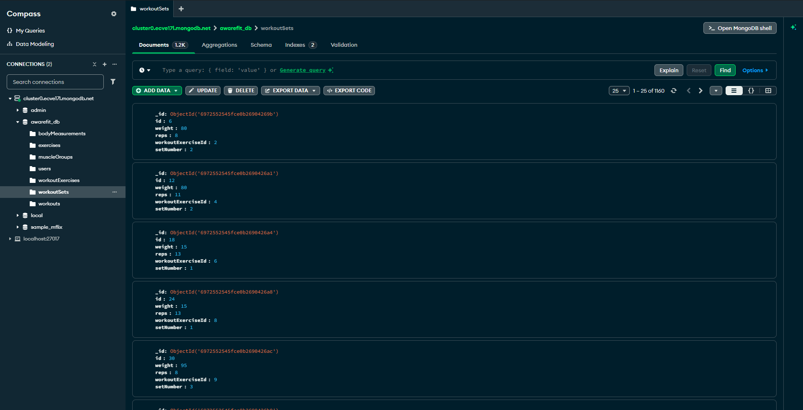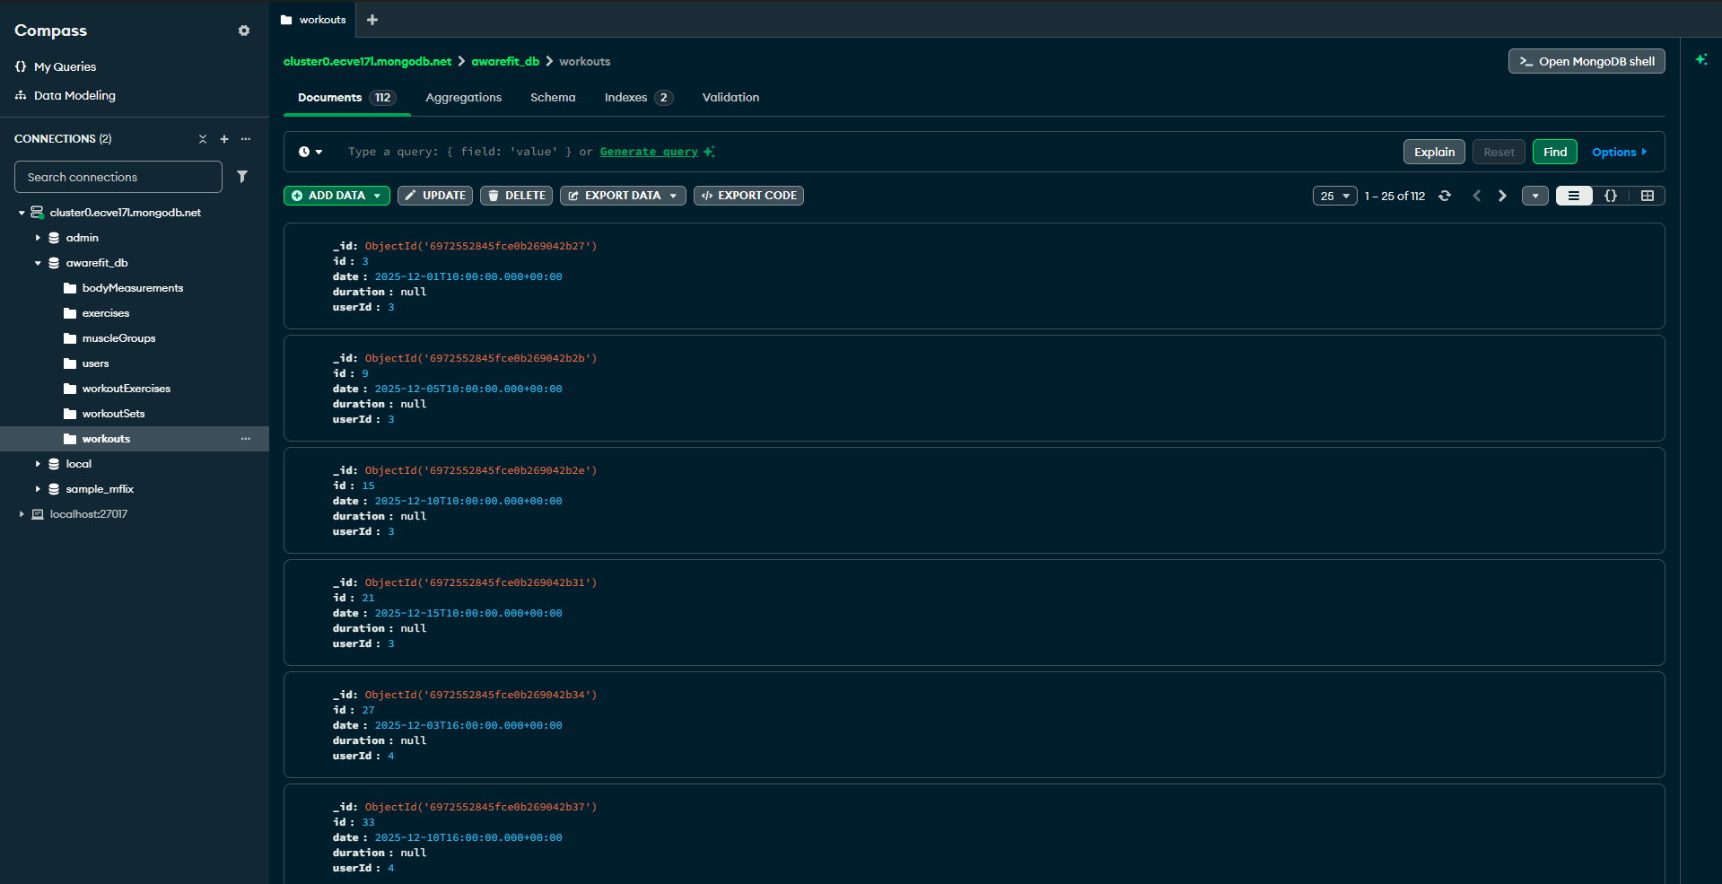
Od tej pory powinno dać się zobaczyć dane istniejące w bazie.

